 | Projeto Estabilidade Operacional Contax  Reunião de Entendimentos #70 | Data  22/02/2016

Área | Convocados
SD - Serviços Centralizados | Daniel Donaire
SD - Serviços Centralizados | Roberto Muto
CSC - Gestão de Problemas | Stuart Faria
CSC - Gestão de Mudanças | Marilice de Oliveira
CSC - NOC | Dennys Bruno
CSC - Alto Impacto | Filipe Antunes
CSC - Service Desk | Lazaro Costa
TI Contax | Luis Marçal
Chacon Consultoria | Felipe Lima

Objetivo
Realizar alinhamento entre as equipes visando afinar a classificação dos incidentes.

Ações Discutidas
No início da reunião observou-se o indicador referente ao mês de fevereiro:

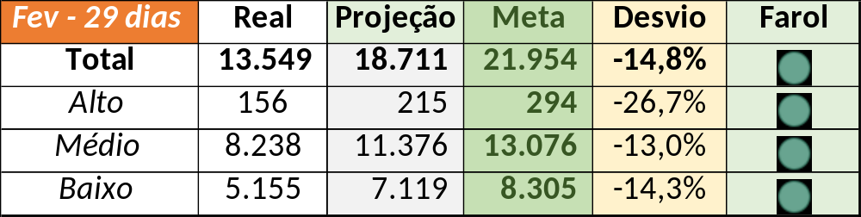

Num segundo momento foram analisados os incidentes de 19 a 21/02:

Chamado | Cliente - Operação | Criado | Ação | Responsável | Classificação
CTXRJOMK-134270 | Bradesco - Bradesco Seguros | 19/02/2016 08:00:07 | Alinhar e validar impacto | Filipe Antunes | Cliente
CTXSALSM-88282 | Credicard Itaú - Credicard Brasil Itaú | 19/02/2016 08:11:56 | Alinhar fechamento | Daniel Donaire | Cliente
CTXSALSM-88310 | ItaúCard - Clássicos Itaú | 19/02/2016 13:32:07 | Verificar possível duplicidade CTXSALSM-88282 | Filipe Antunes | Cliente
CTXJPASA-6008 | Vivo - Vivo | 19/02/2016 15:36:35 | Alinhar responsável pela solução | Filipe Antunes | Cliente
CTXSPOBF-137454 | Vivo - Vivo | 19/02/2016 15:54:15 | Duplicar com o chamado CTXJPASA-6008 | Roberto Muto | Cliente
CTXBHZRI-98439 | Oi - Cobrança | 19/02/2016 17:17:10 | Alinhar fechamento com Alexandre Moraes | Daniel Donaire | Hardware
CTXSALPB-57636 | Contax - Dir. Oi | 19/02/2016 17:20:37 | Alinhar e alterar responsável solução | Filipe Antunes | Fornecedor
CTXLONLA-32044 | Vivo - Vivo | 19/02/2016 20:55:27 | Alinhar encerramento com Roberto Elias | Daniel Donaire | ?
CTXSPOAL-107529 | Contax - Outro | 20/02/2016 11:34:24 | Alinhar resolução | Dennys Bruno | Software
CTXJPASA-6022 | Vivo - Vivo | 20/02/2016 12:33:01 | Alterar responsável pela resolução | Filipe Antunes | Cliente
CTXCTCRA-20105 | TAM - Atendimento Internacional | 20/02/2016 15:58:20 | Validar alteração da VDN | Filipe Antunes | ?
CTXRBRSA-1102 | Claro - SAC Pré-Pago | 20/02/2016 23:40:41 | Alterar para resolução indevida | Marcio Vieira | Indevida
CTXRJOMK-134409 | Oi - Velox | 21/02/2016 06:21:19 | Alinhar resolução com Sebastião Toledo | Daniel Donaire | Software
CTXPOARB-102673 | Net - MTF POA | 21/02/2016 08:29:29 | Validar impacto | Filipe Antunes | Cliente
CTXFORBM-358909 | Contax - Ger Planejamento SAC | 21/02/2016 09:46:59 | Alinhar | Filipe Antunes | Software

Além dos chamados acima identificou-se uma possibilidade para abertura de problema com a URA da Rede Globo e o backup das informações.

